ΟΔΗΓΙΕΣ ΕΝΑΡΞΗΣ ΠΡΑΚΤΙΚΗΣ ΑΣΚΗΣΗΣ
ΕΑΡΙΝΟΥ ΕΞΑΜΗΝΟΥ 2024 - 2024(ΠΡΩΗΝ ΤΕΙ)
Το Γραφείο Πρακτικής Άσκησης ΕΣΠΑ της Αλεξάνδρειας Πανεπιστημιούπολης του ΔΙΠΑΕ ενημερώνει τους φοιτητές του πρώην ΤΕΙ που πλοιρούν τις προϋποθέσεις για να πραγματοποιήσουν Πρακτική Άσκηση το Εαρινό Εξάμηνο 2024 και ενδιαφέρονται να ενταχθούν στην Πράξη “Πρακτική Άσκηση Τριτοβάθμιας Εκπαίδευσης του Διεθνούς Πανεπιστημίου της Ελλάδος”, με MIS 60045260, και συγχρηματοδοτείται από την Ελλάδα και την Ευρωπαϊκή Ένωση (ΕΚΤ+), να ακολουθήσουν τα παρακάτω βήματα: να ακολουθήσουν τα παρακάτω βήματα:
- Εισέρχεστε στο Πληροφοριακό Σύστημα του ΓΠΑ ΕΣΠΑ, ακολουθώντας τον σύνδεσμο https://praktiki.ihu.gr/crm χρησιμοποιώντας τους κωδικούς του UniPortal, και συμπληρώνετε την Ηλεκτρονική Αίτηση, τη Δήλωση Μοριοδότησης και το Απογραφικό Δελτίο Εισόδου. Οδηγίες συμπλήρωσης θα βρείτε κατά την είσοδό σας στην πλατφόρμα.
- Εκτυπώνετε και υπογράφετε τα έντυπα "ΔΗΛΩΣΗ ΑΤΟΜΙΚΩΝ ΣΤΟΙΧΕΙΩΝ" , «ΔΗΛΩΣΗ ΜΟΡΙΟΔΟΤΗΣΗΣ ΦΟΙΤΗΤΗ ΓΙΑ ΠΑ-ΕΣΠΑ» και την "ΥΠΕΥΘΥΝΗ ΔΗΛΩΣΗ ΠΡΟΣΩΠΙΚΩΝ ΔΕΔΟΜΕΝΩΝ" για την προστασία προσωπικών δεδομένων και τα προσκομίζετε στον Επιστημονικά Υπεύθυνο εντός της προθεσμίας υποβολής των αιτήσεων.
- Θα πρέπει να τηρείτε τραπεζικό λογαριασμό στην Τράπεζα Πειραιώς, όπου πρέπει απαραίτητα να είστε ο πρώτος δικαιούχος.
- Σε περίπτωση που δεν διαθέτετε Αριθμό Μητρώου Ασφαλισμένου (Α.Μ.Α. ΕΦΚΑ), μεταβείτε στο υποκατάστημα του ΕΦΚΑ στο οποίο ανήκετε προκειμένου να εκδώσετε τη Βεβαίωση Α.Μ.Α. ΕΦΚΑ .
- Κάνετε "ΑΙΤΗΣΗ ΦΟΙΤΗΤΗ ΓΙΑ ΠΡΑΚΤΙΚΗ ΑΣΚΗΣΗ ΣΤΗ ΓΡΑΜΜΑΤΕΙΑ" στην Γραμματεία του τμήματός σας, την οποία θα ανεβάσετε ως δικαιολογητικό στην Πλατφόρμα του Πληροφοριακού Συστήματος του Γραφείου Πρακτικής Άσκησης ΕΣΠΑ. Επίσης, θα ανεβάσετε ως δικαιολογητικό έγγραφο την Βεβαίωση ότι πληροίτε τις προϋποθέσεις για πρακτική άσκηση, κατόπιν έγκρισης της Γραμματείας
- Αφού βρείτε φορέα απασχόλησης, προσκομίζετε υπογεγραμμένη την "ΑΙΤΗΣΗ ΦΟΡΕΑ ΑΠΑΣΧΟΛΗΣΗΣ ΓΙΑ ΠΑ" και τη "ΒΕΒΑΙΩΣΗ ΕΡΓΟΔΟΤΗ ΓΙΑ ΑΠΑΣΧΟΛΗΣΗ ΦΟΙΤΗΤΗ". Τα στοιχεία του φορέα θα πρέπει να τα έχετε ήδη καταχωρίσει στον σύνδεσμο https://praktiki.ihu.gr/crm,
- Ο φορέας απασχόλησης υποχρεούται να δημοσιεύσει τη θέση Πρακτικής Άσκησης στο ΑΤΛΑΣ και να συμπληρώσει απαραίτητα στην αίτηση του φορέα απασχόλησης τον Κωδικό GROUP (αφορά τη δημοσιευμένη θέση)
* Οι ενδιαφερόμενοι φοιτητές οφείλουν να προσκομίσουν οπωσδήποτε τα απαραίτητα δικαιολογητικά έγγραφα έναρξης στον Επιστημονικά Υπεύθυνο σε εύλογο χρονικό διάστημα. Δικαιολογητικά και αίτηση πέραν του διαστήματος αυτού που θα ορίσει ΕΥ , δε θα γίνονται δεκτά.
* Για περισσότερες πληροφορίες παρακαλούνται οι φοιτητές να απευθύνονται στον/στην Υπεύθυνο/η της Πρακτικής Άσκησης του Τμήματός τους ή στο Γραφείο Πρακτικής Άσκησης της Αλεξάνδρειας Πανεπιστημιούπολης ΕΣΠΑ του ΔΙΠΑΕ.
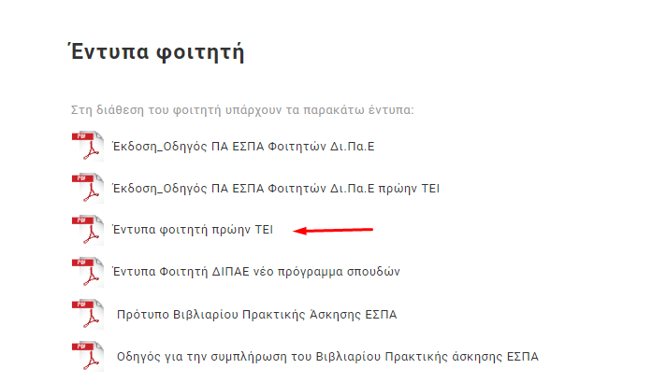
* Ακολουθώντας τους παρακάτω συνδέσμους Έντυπα φοιτητή – Γραφείο Πρακτικής ΕΣΠΑ (teithe.gr) και https://praktiki.teithe.gr/entypa-epixeirhshs/, μπορείτε να προμηθευτείτε τα έντυπα που αφορά την πρακτική άσκηση του νέου προγράμματος σπουδών.

